
106學年度第一學期性別平等教育講座活動成果表
演講名稱 | 新世紀好男好女 |  | 舉辦學校 | 普門中學
演講老師 | 胡國強老師 |  | 活動地點 | 藝文大樓
活動時間 | 106年10月 31日  時間：18:30-20:30 |  | 參加人數 | 學生：200人
活動成果 | - 透過胡國強老師的演講及影片欣賞，藉此增進本校同學對新世紀好男好女的定義。  - 藉由講座課程的宣導，讓同學更加認識彼此良性互動與溝通才是長久相處之道。  - 提升其對校園性騷擾、性侵害的認識與處理方式等相關知能認知，營造一個平等尊重的友善校園。
備註 | 活動照片
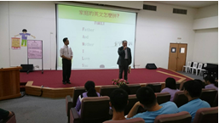 |  | 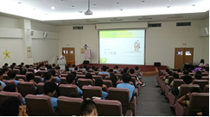
校長介紹胡果演說工作室胡強國講師 |  | 胡強果老師講述新世紀好男好女特色
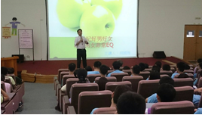 |  | 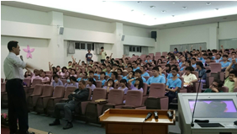
講述彼此良性互動與溝通才是長久相處之道 |  | 胡強果老師講述同學對新世紀好男好女的定義
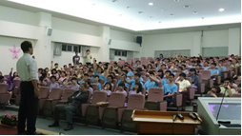 |  | 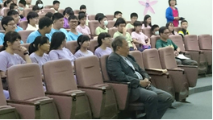
同學很認真地聆聽演講課程 |  | 校長和同學很認真地聆聽演講課程
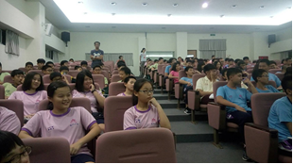 |  | 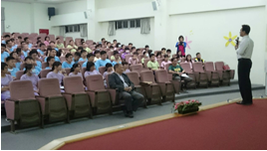
講演過程中與學生的互動 |  | 講演過程中與學生的互動
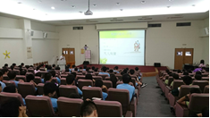 |  | 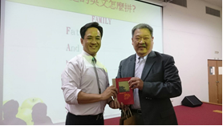
藉由講座預期營造一個平等尊重的友善校園 |  | 課後由陳主任代表學校致贈結緣品

